历史命令窗口（Command History）

在命令行窗口，利用**方向键上键**，选择历史命令。

也可将历史命令窗口固定成一个窗口。

选择Dock即可。（**中文：停留**）

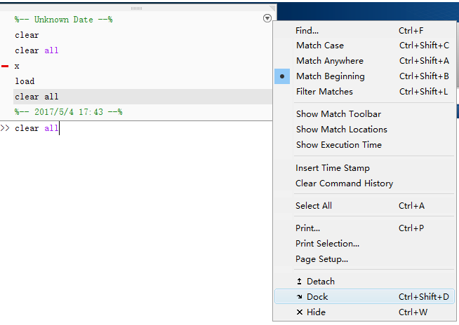

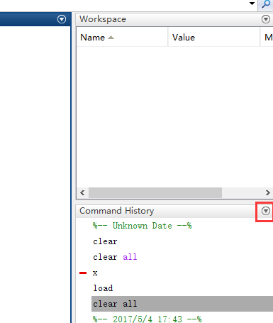点击按钮，可以选择清除历史命令 Clear Command History。